|  |  |  |
| --- | --- | --- |
| |  | | --- | | МИНОБРНАУКИ РОССИИ | | Федеральное государственное бюджетное образовательное учреждение высшего образования **«МИРЭА − Российский технологический университет»**  **РТУ МИРЭА** |   **Институт комплексной безопасности и специального приборостроения (ИКБСП)** |
|  |

|  |  |
| --- | --- |
| **ОТЧЕТ О ВЫПОЛНЕНИИ ПРАКТИЧЕСКОЙ РАБОТЫ № 3** | |
| по дисциплине  «Основы информационной безопасности» | |
| Выполнил студент группы БИСО-01-19 | Попова Наталья Викторовна |
|  |

Аккаунт github: <https://github.com/Kometulus>

Москва 2020

Задание 1. Метаданные.

1. Установила значение «гео-тэг» активным в настройках камеры на смартфоне.

2. Скопировала изображение с телефона на компьютер

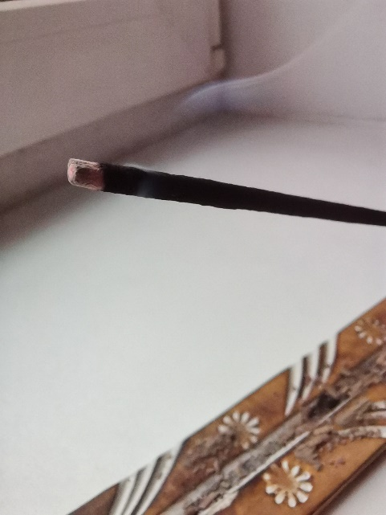

3. С помощью утилит типа ExifViewer изучила метаданные

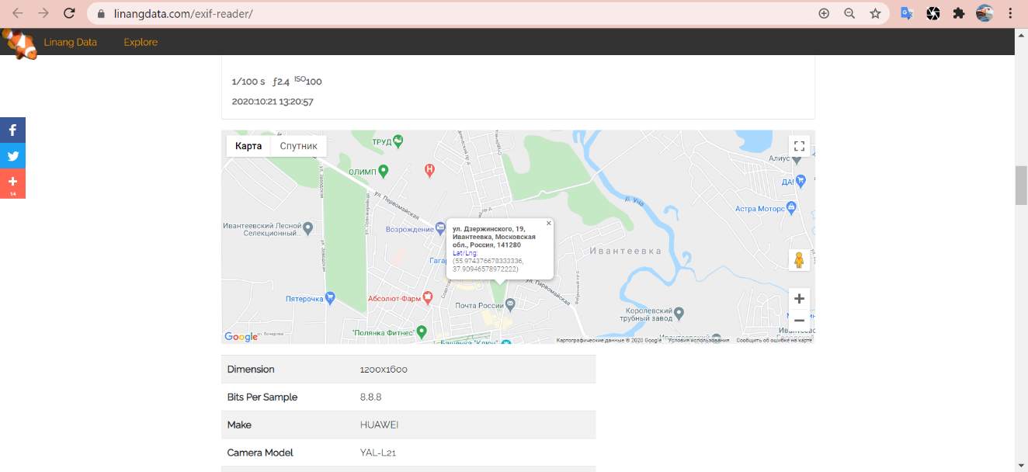

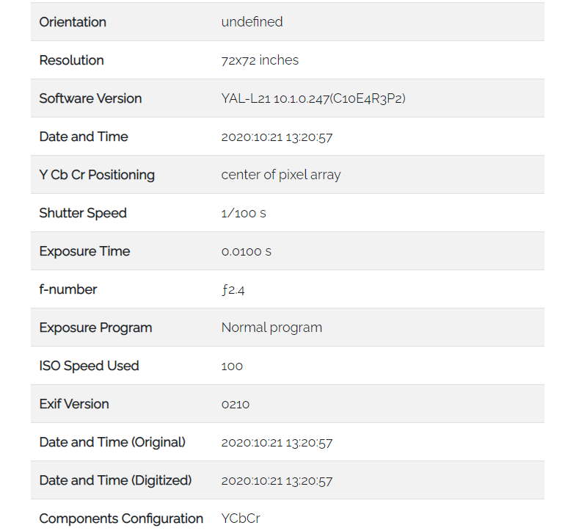

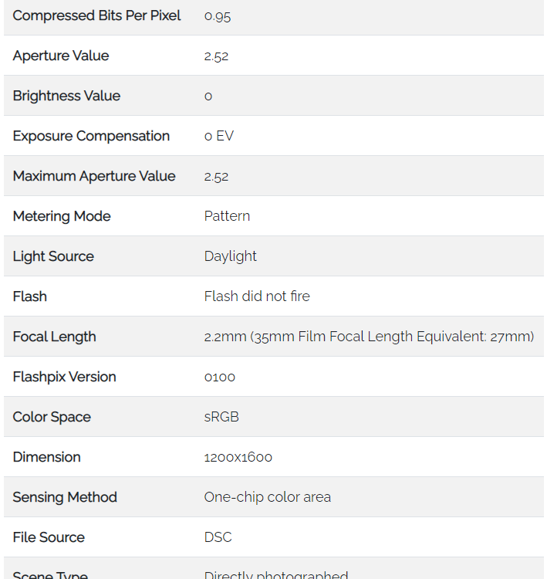

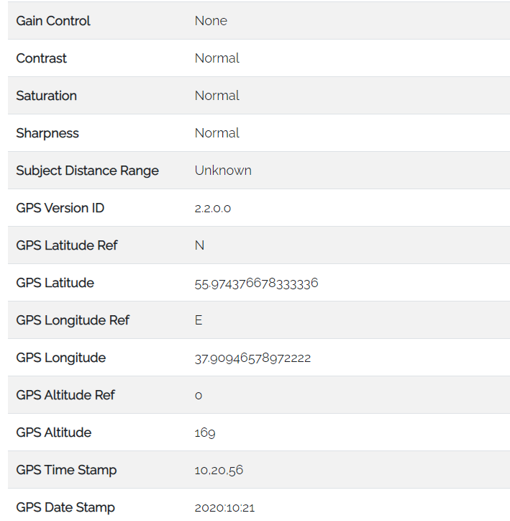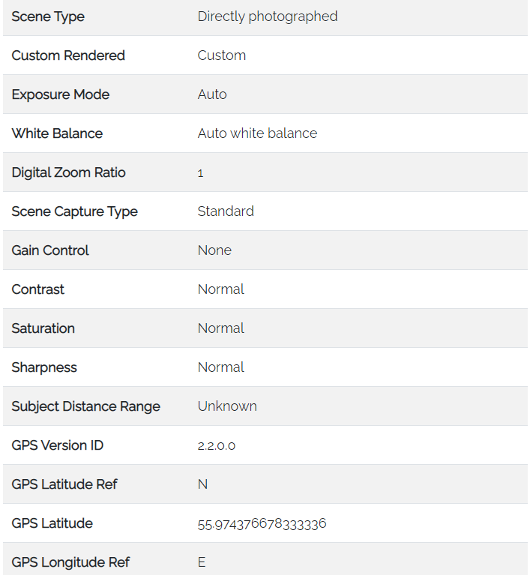

4. В данных скриншотах содержится информация об авторе, географических координатах местоположения, дате и времени съемки, полном описании настроек камеры.

Задание 2. FOCA.

Зарубежный открытый информационный ресурс: <https://www.unyp.cz/>

Произвела сканирование и загрузку всех файлов с данного ресурса:

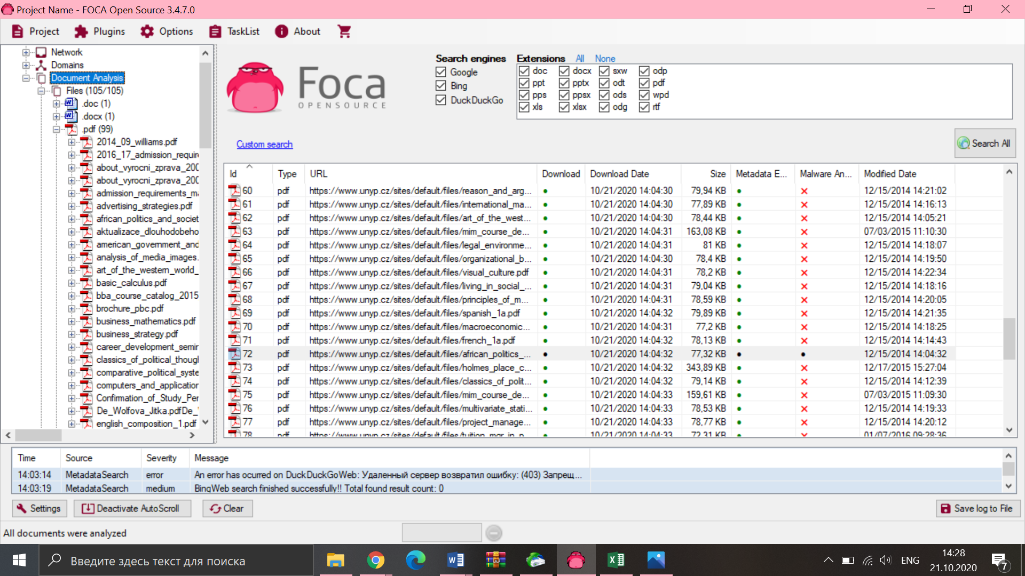

Произвела извлечение метаданных из всех файлов. Полученные метаданные содержат имена пользователей (20), каталоги (74), обнаруженные почтовые ящики (2) и тд.

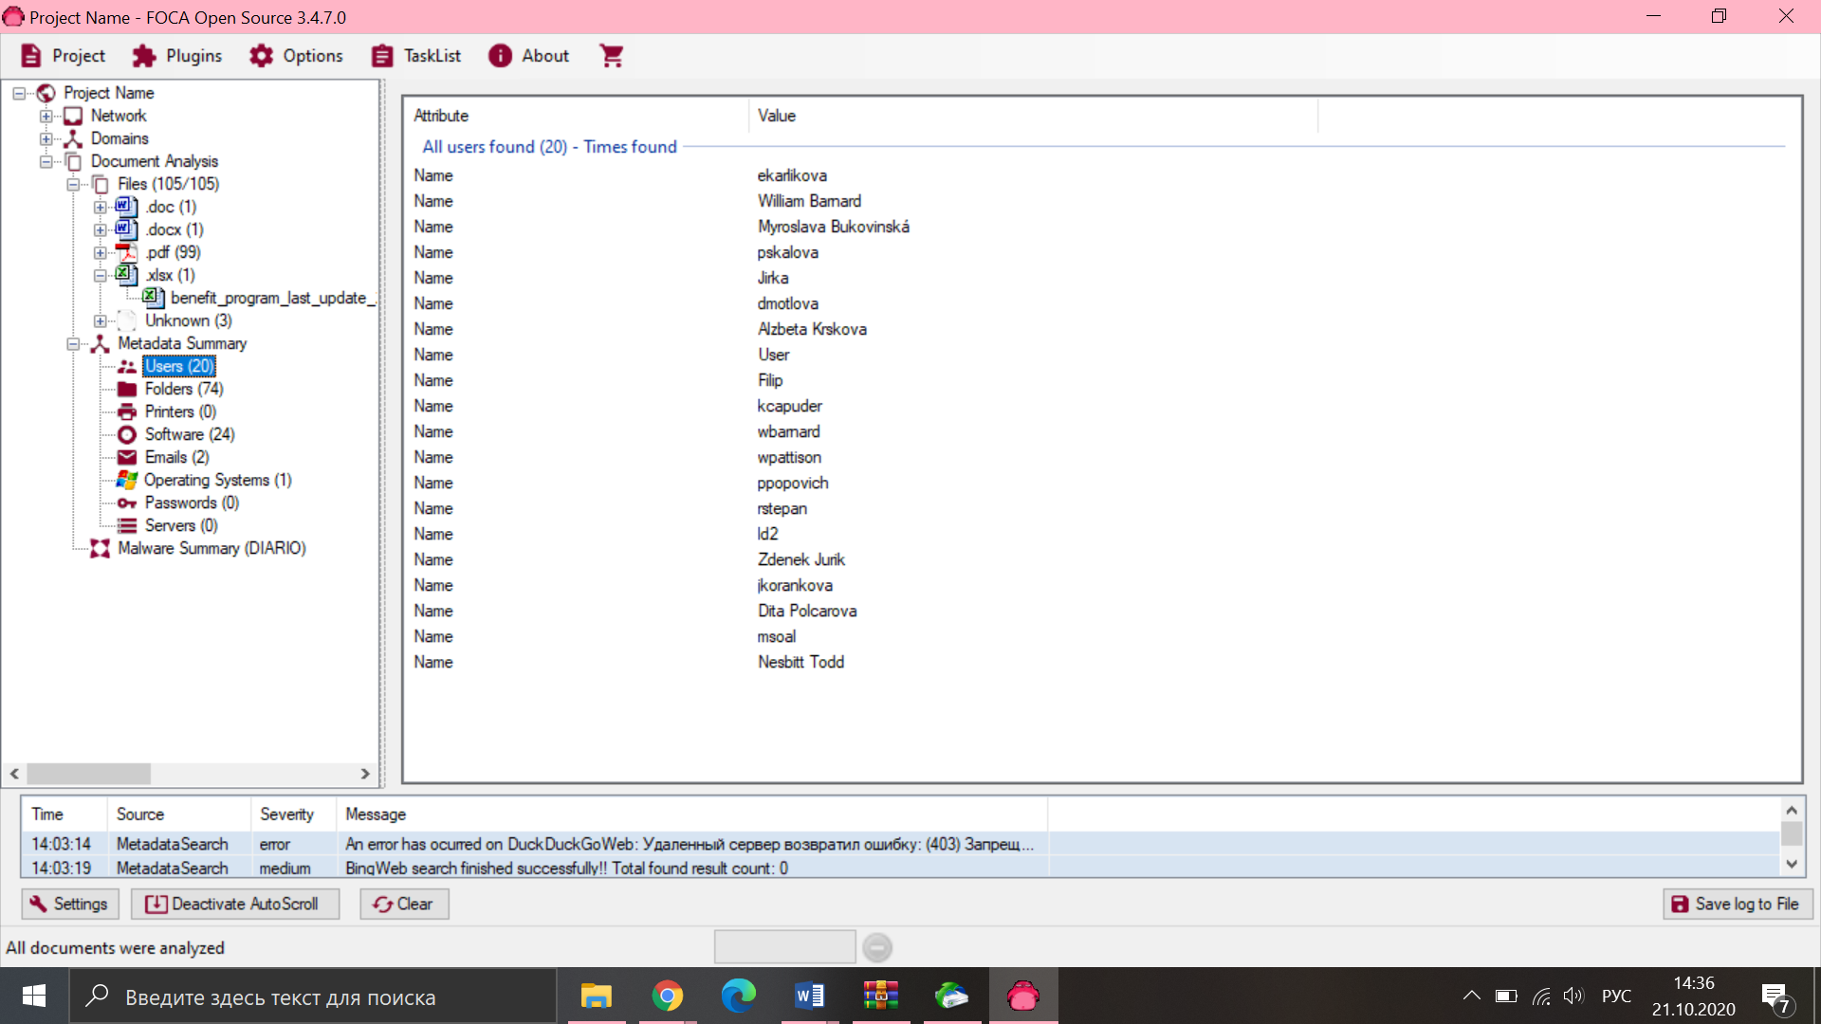

Метаданные одного из pdf файлов:

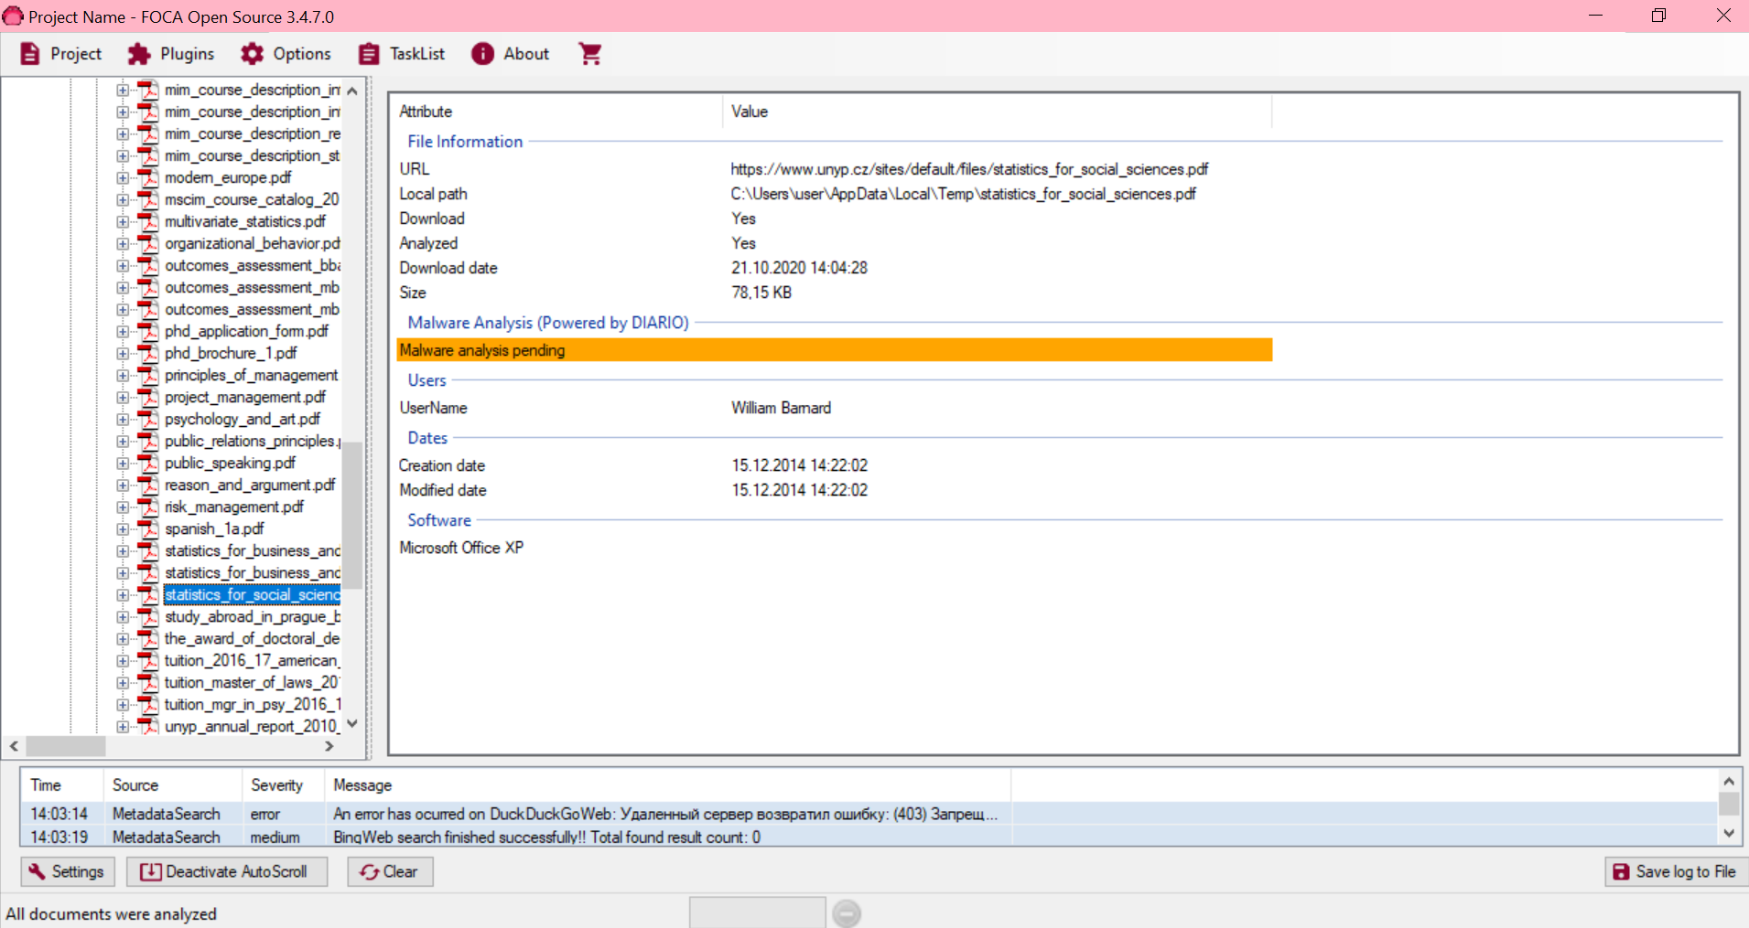

FOCA также может анализировать файлы на наличие вредоносных ПО:

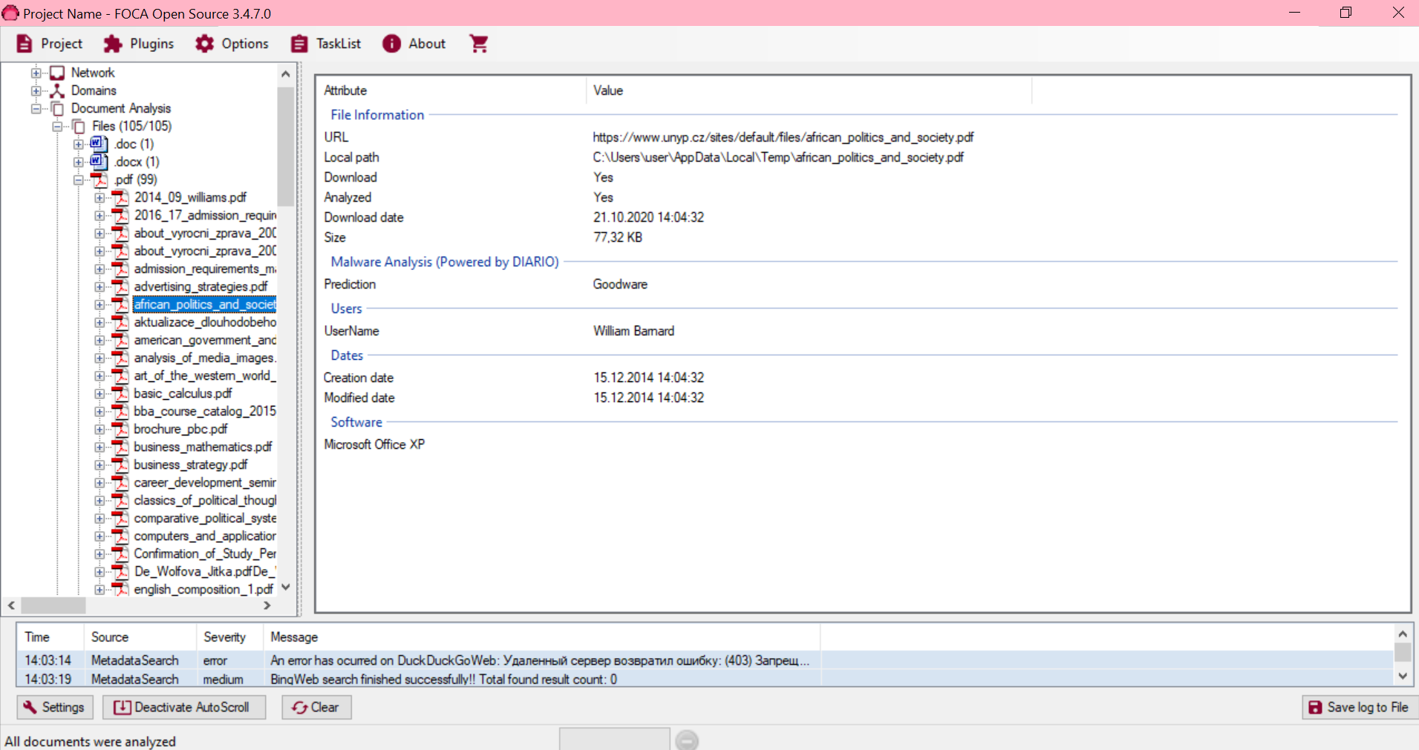

Большая часть файлов, которые были проанализированы, связана с деятельностью учебного заведения (университета). В основном это файлы, содержащие информацию о учебном плане по разным предметам.

Задание 3. CCleaner.

Установила и запустила CCleaner.

Создала дубликаты файлов.

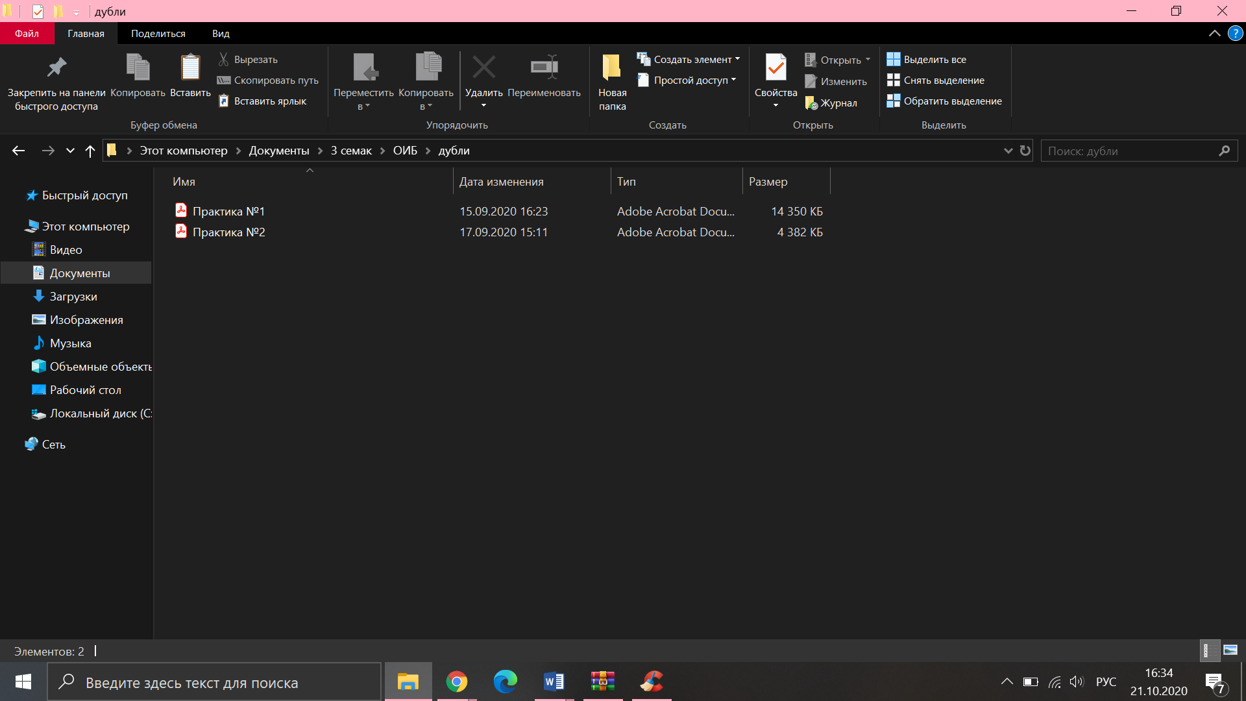

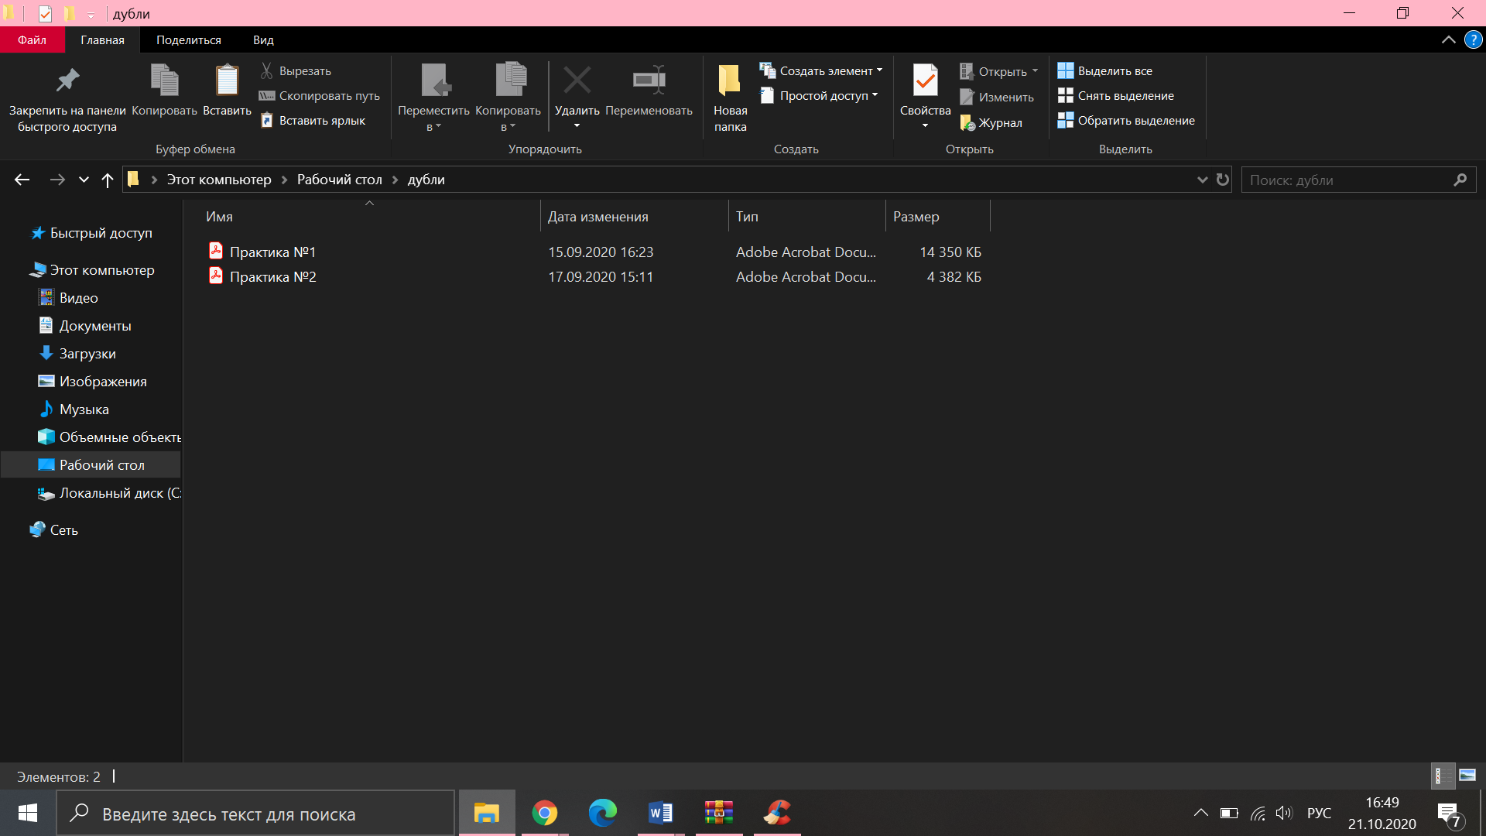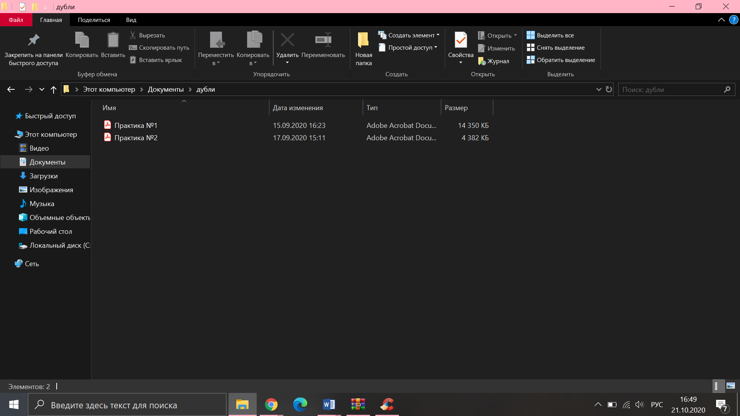

Нашла и удалила с помощью CCleaner.

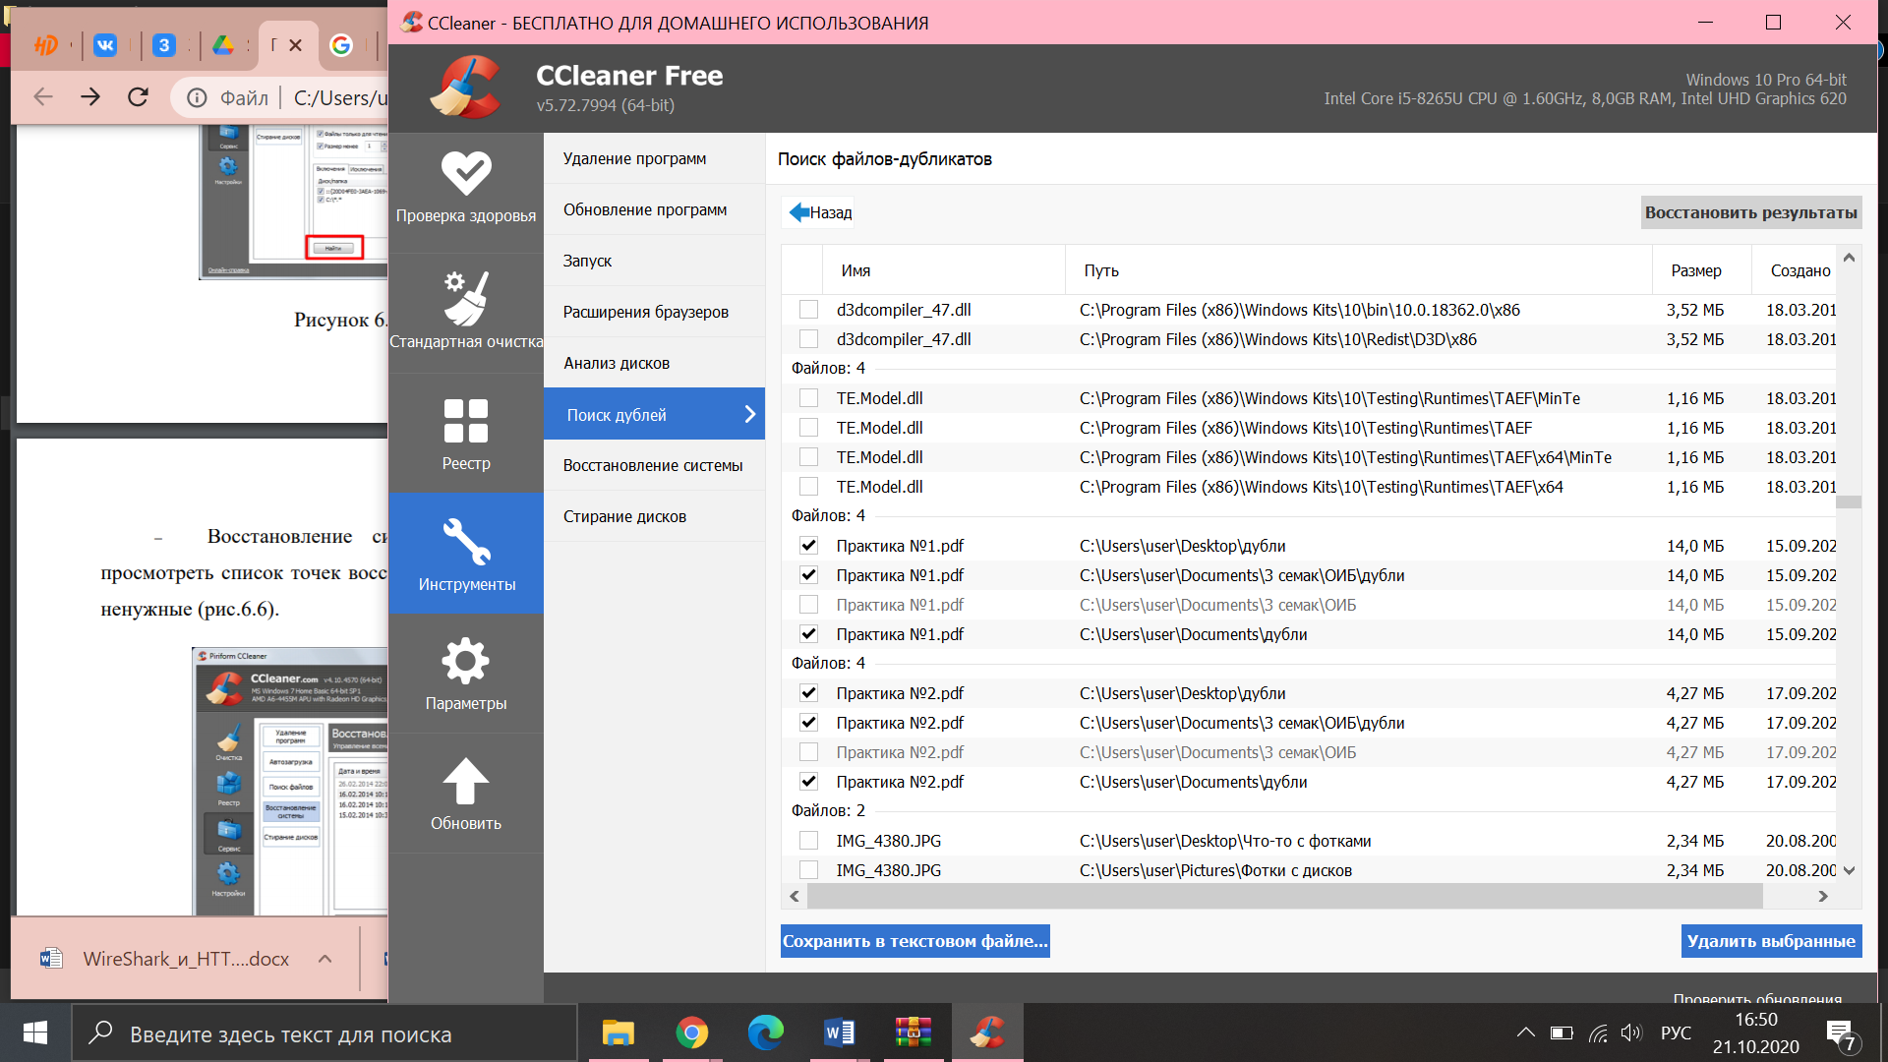

После удаления файлы в папках отсутствуют.

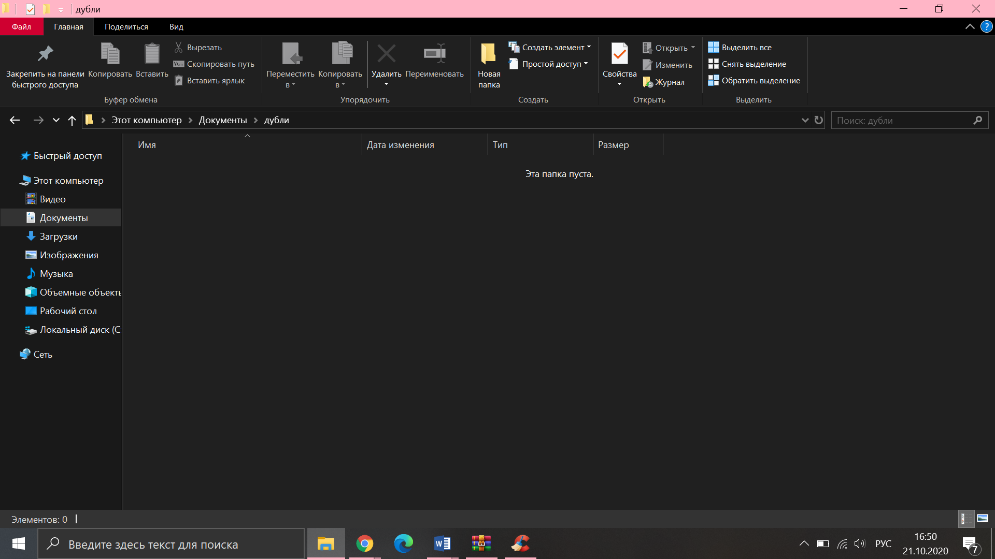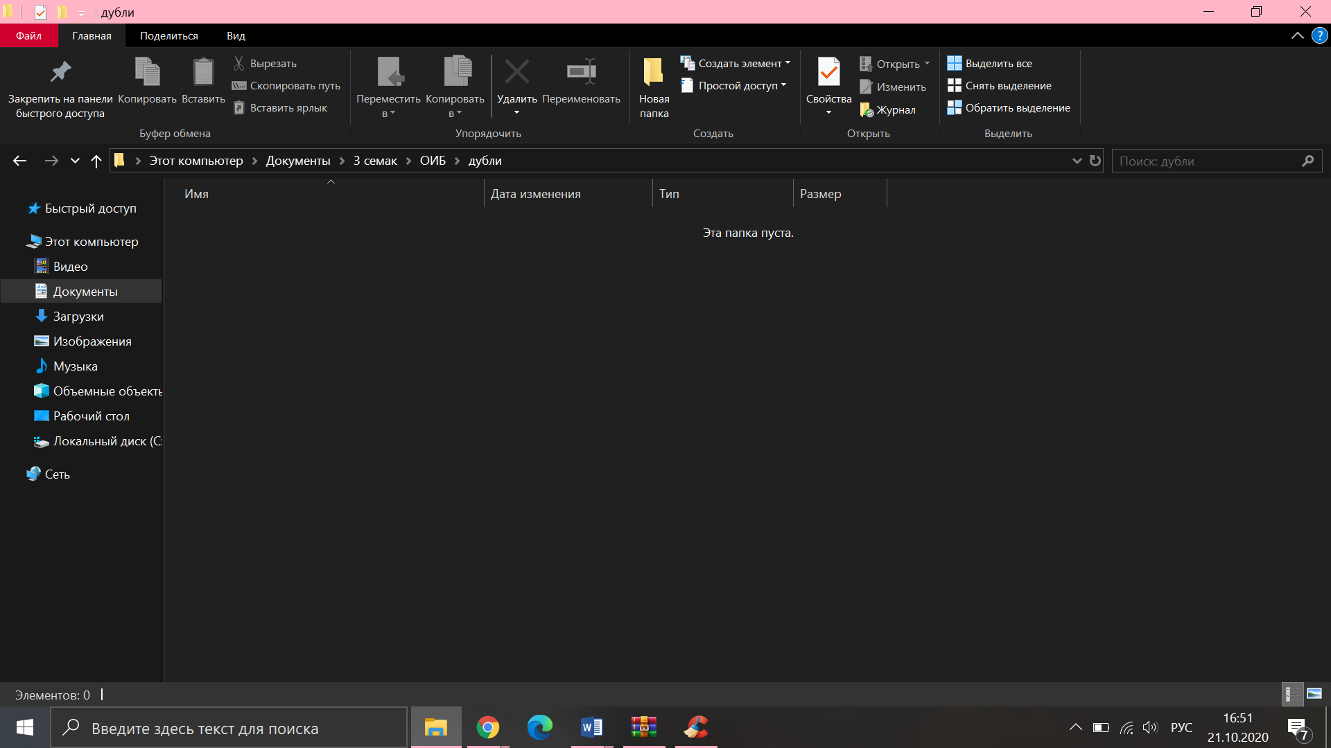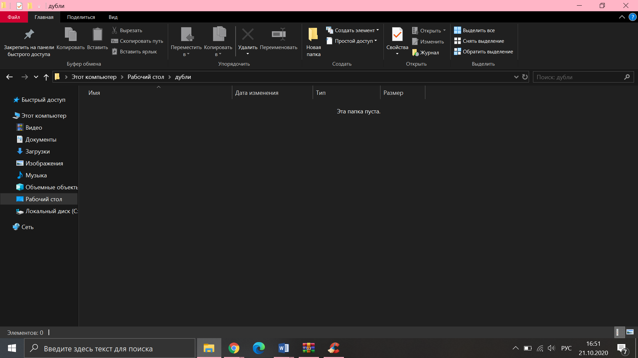

Произвела установку ПО(поисковая система Mozilla Firefox)

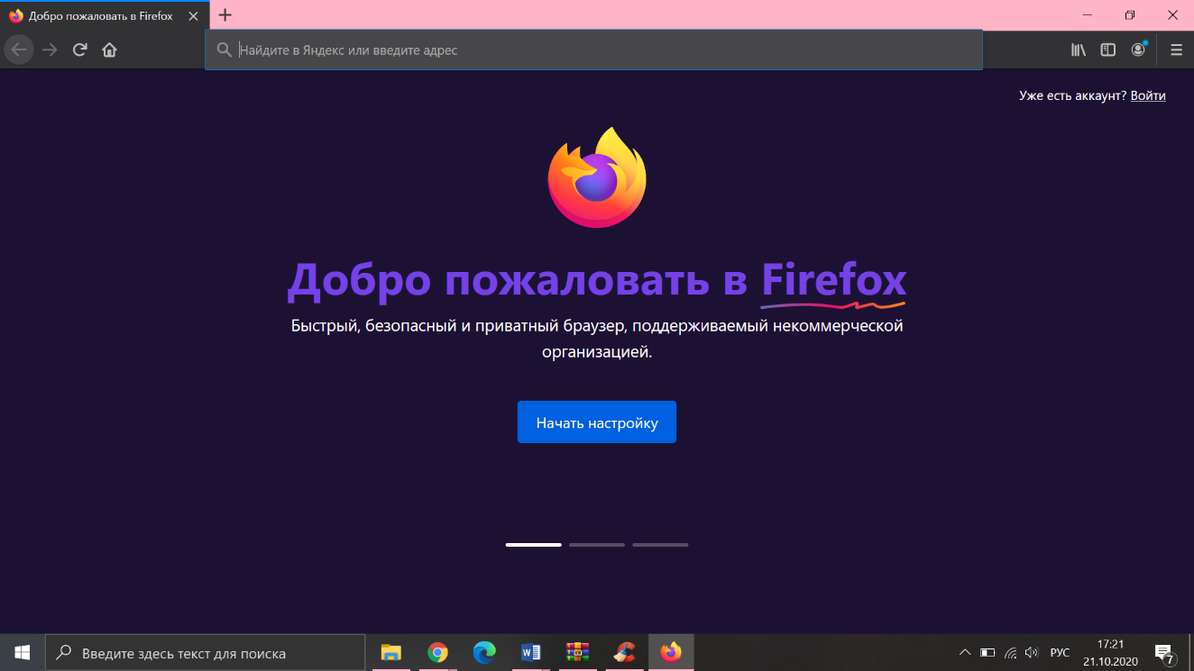

Удаление

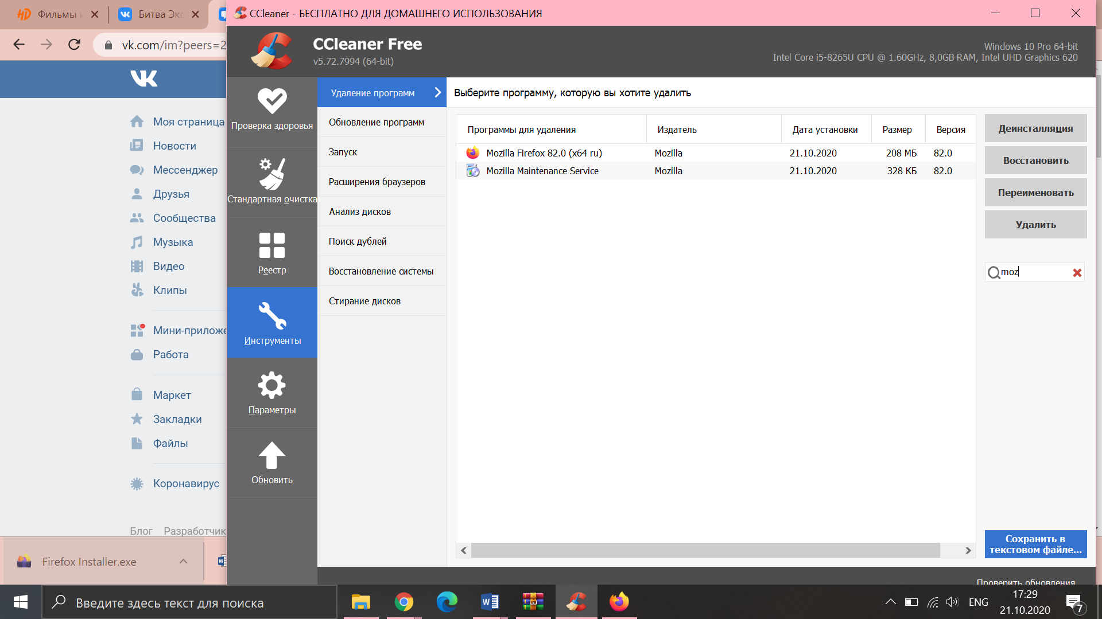

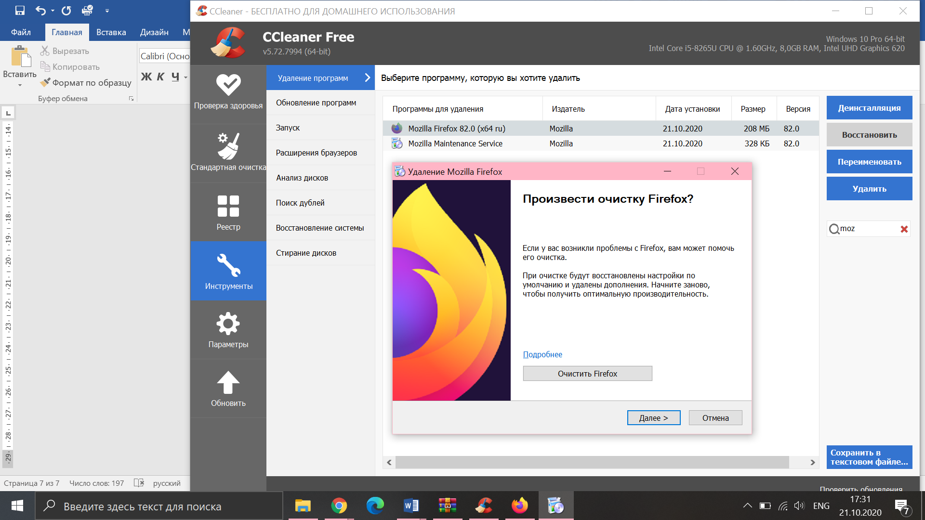

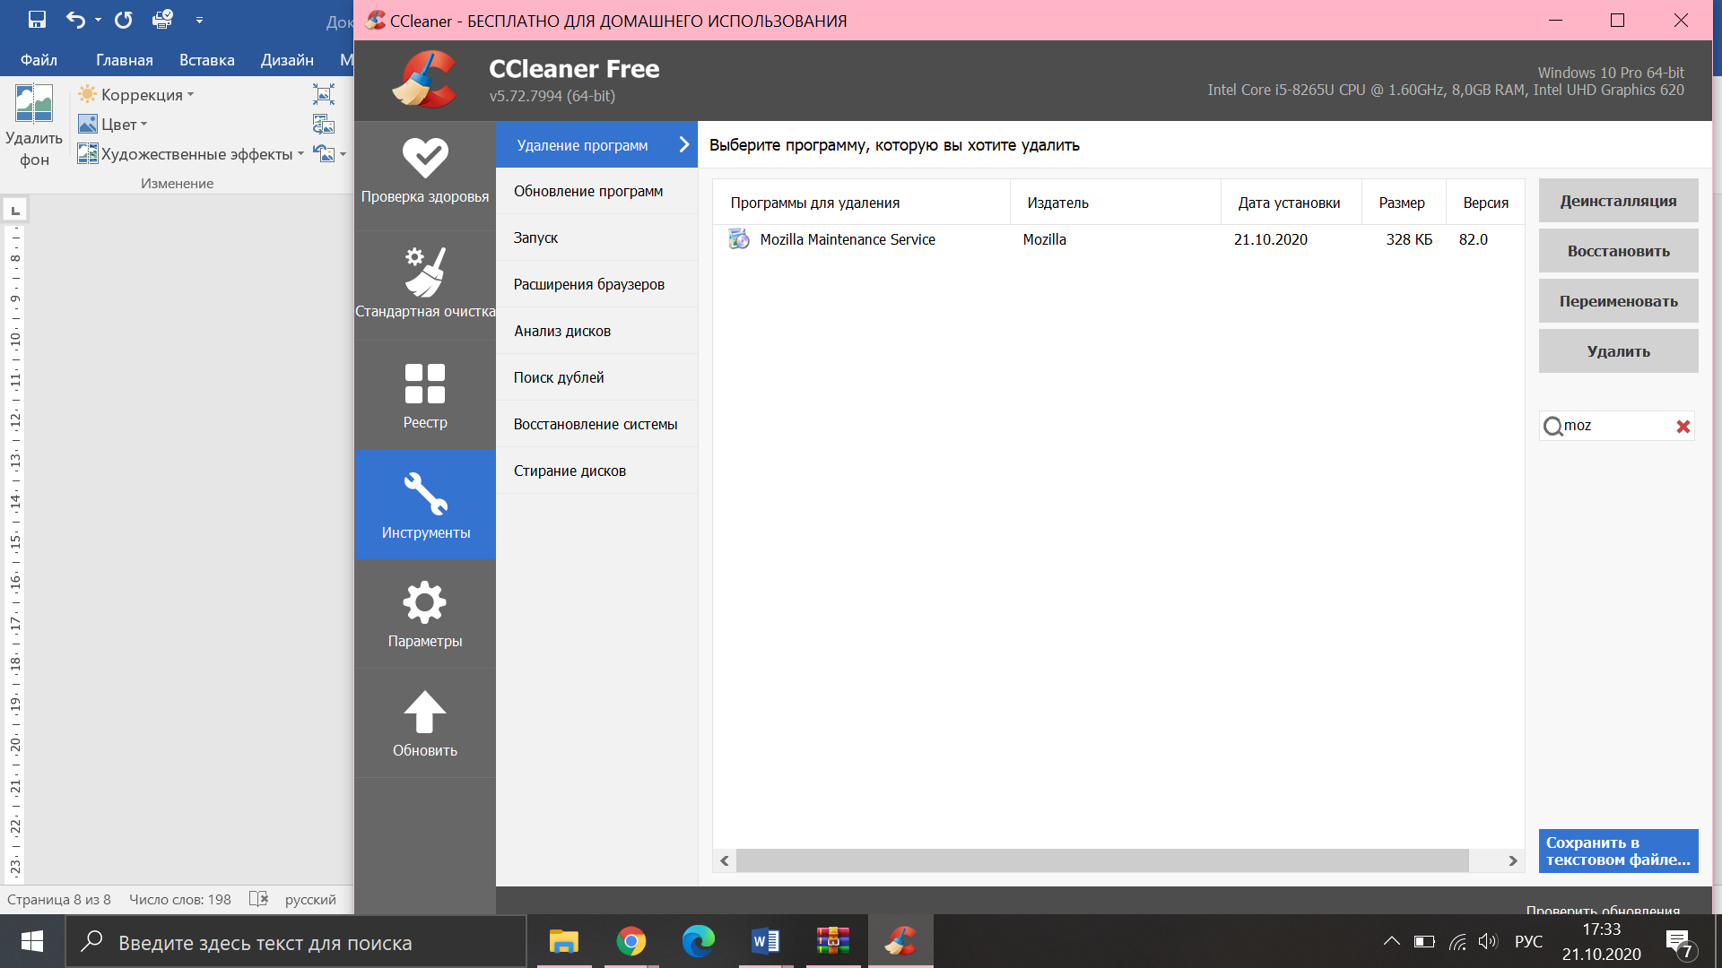

Mozilla Firefox отсутствует

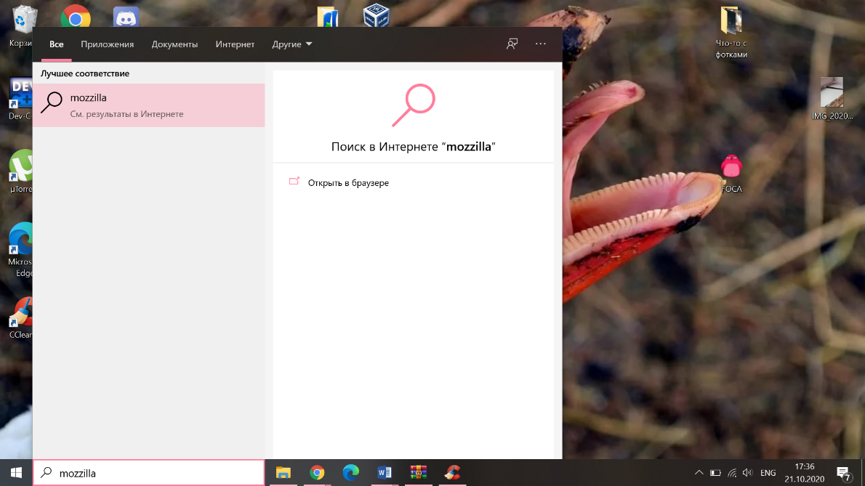

Проверила здоровье ПК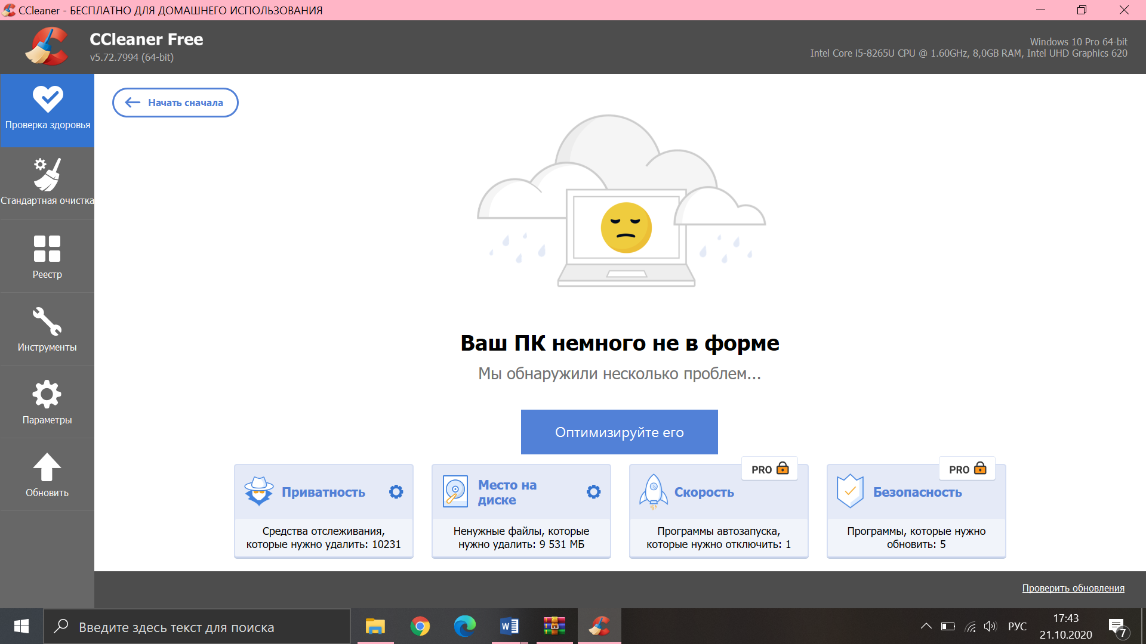

Удалила ненужные файлы и несколько ненужных приложений.

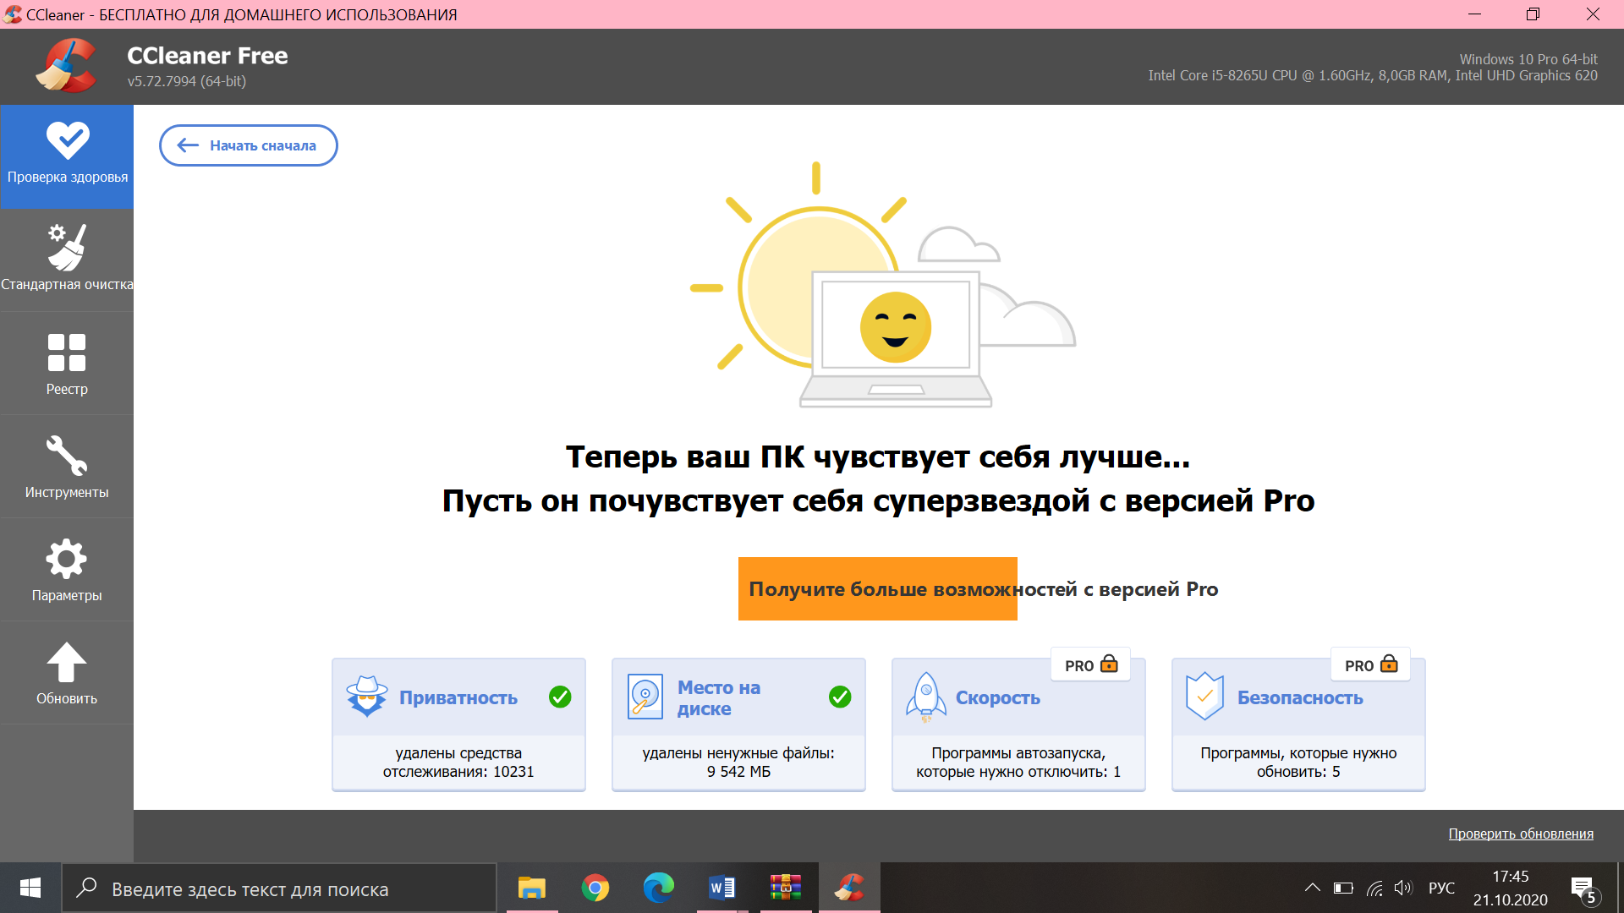

Задание 4. RSTUDIOПроизвела установку RSTUDIO.

Удалила файл.

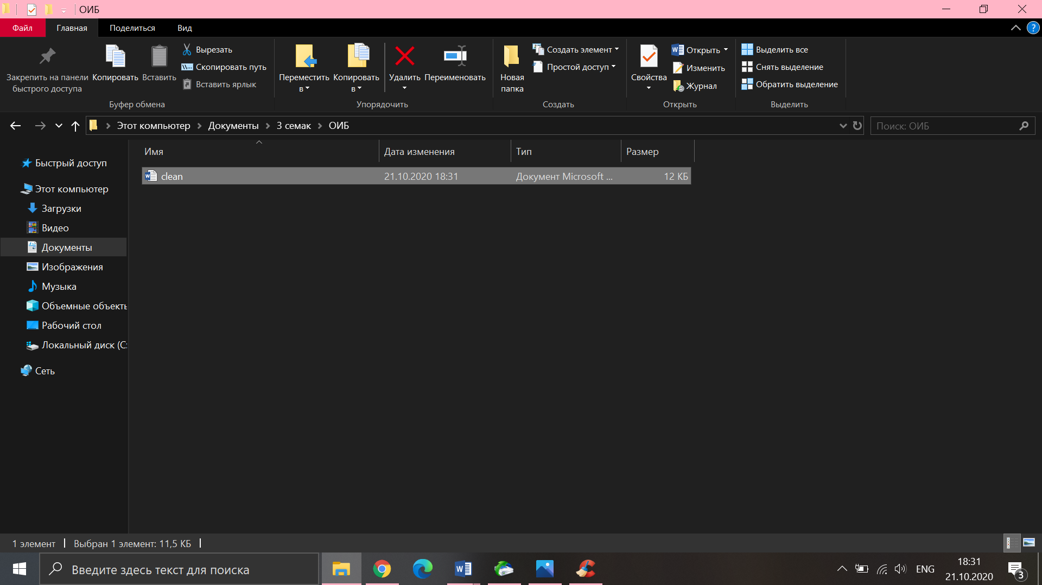

Файл удален

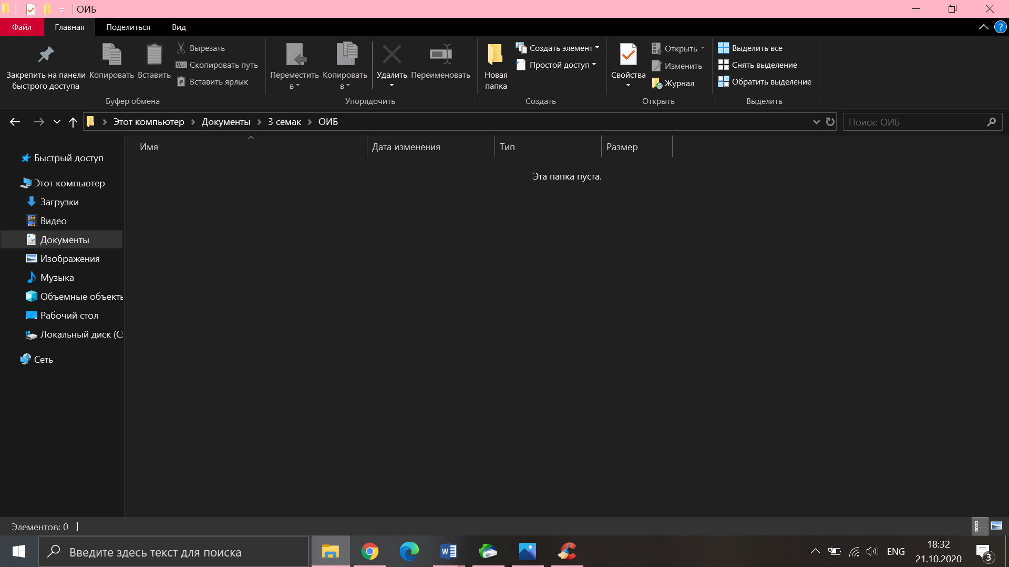

Нашла файл в и восстановила.

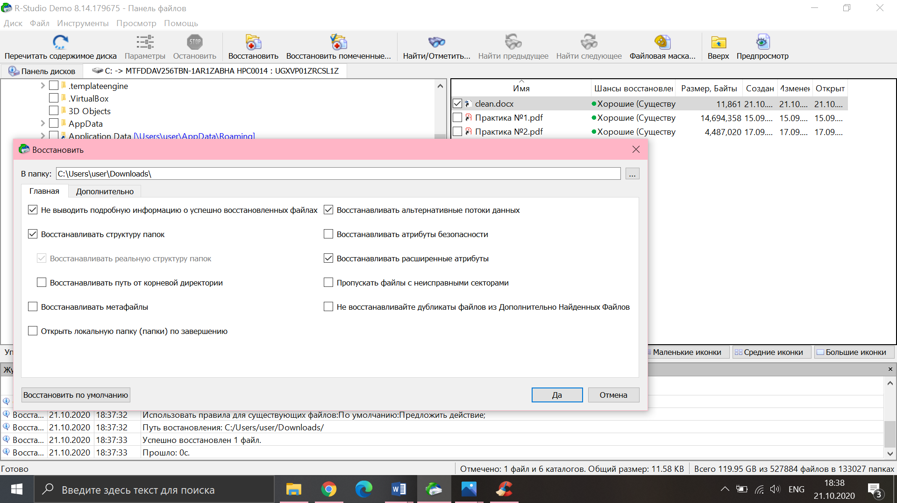

Файл восстановлен.

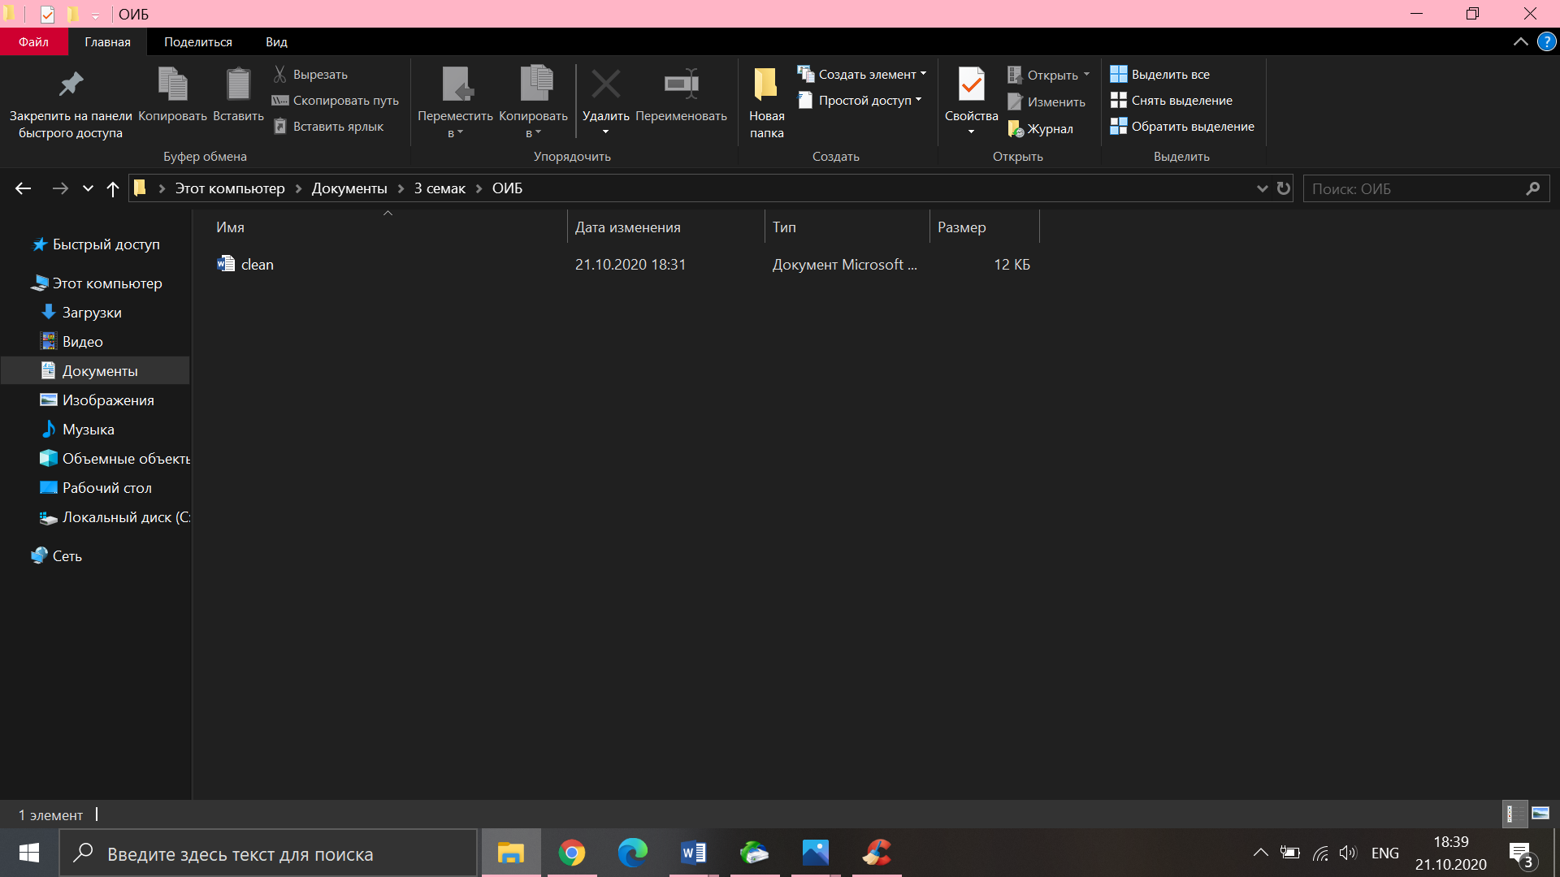

Создала, удалила и затерла в CCleaner.

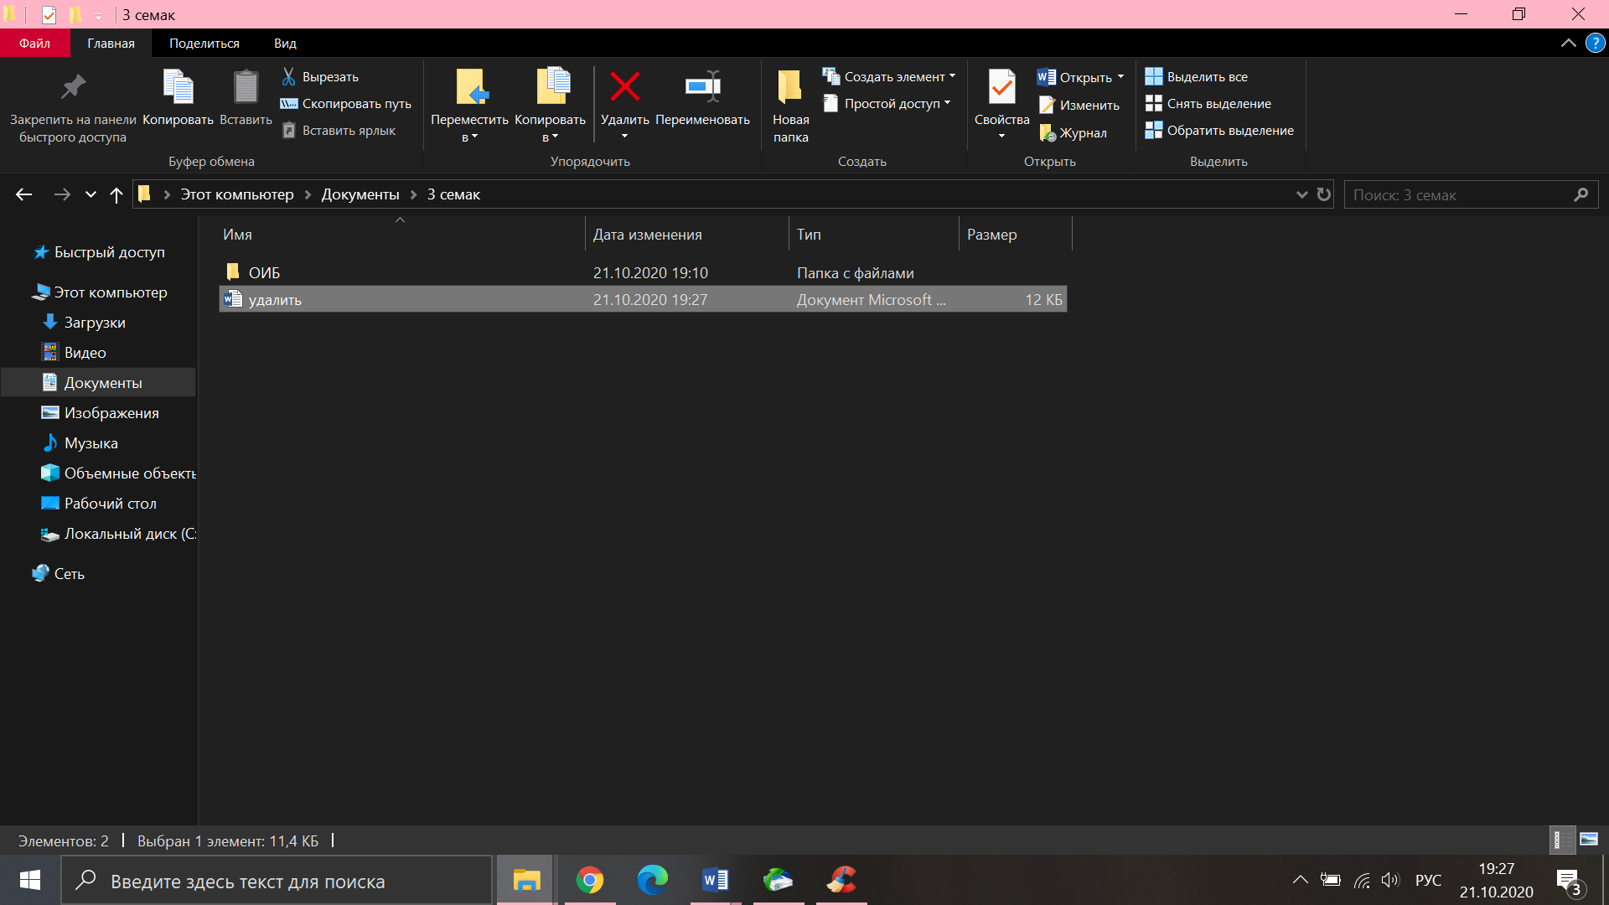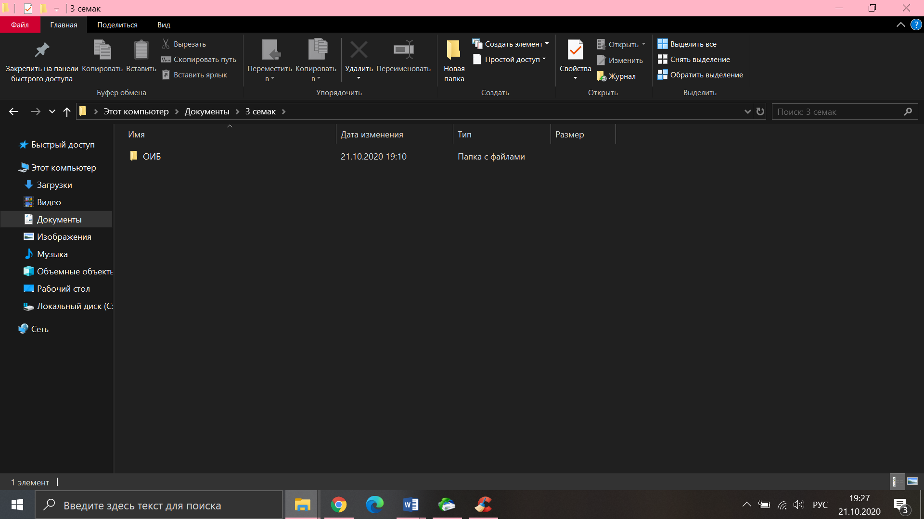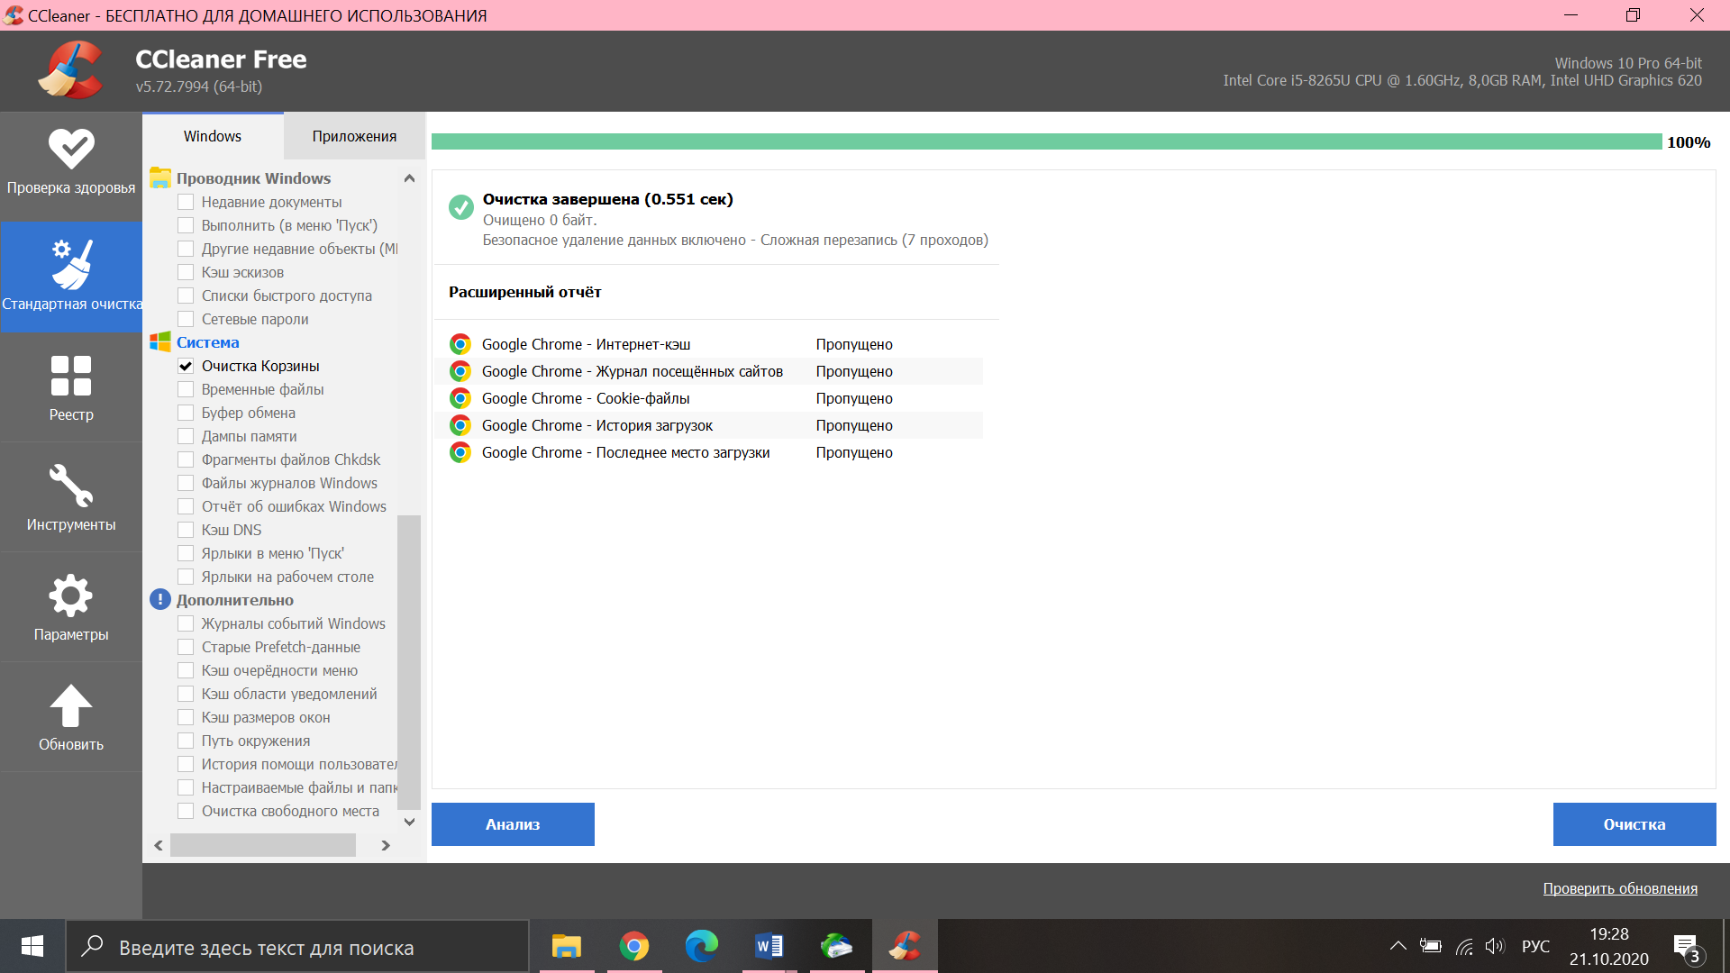

Файл для восстановления не найден в RSTUDIO.

